最美的感恩就是不断前行
1997届校友 莫欣
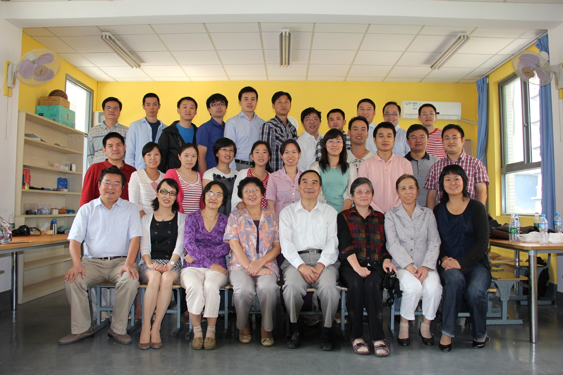

壬辰仲秋，天朗气清，金陵中学97届高三（5）班师生15年后重聚校园，共叙别情。
当我们踏入汇文楼，走进高中时代的教室，谁的心里没有莫名悸动一下呢？虽然年年岁岁场景不同，但是岁岁年年人物依旧，就好像从未分离，只是依稀换了模样。
所有人的眼神里、话语中、心潮内都涌动着“感恩”二字。
感谢陆佩珍老师、汪宗蔷老师、黄健老师、朱宏老师、张松年老师、韩玉洁老师前来参加我们的聚会，汪宗蔷老师还特地为此推迟了与家人相聚的航班。看到这些熟悉的身影，听到他们熟悉的声音，我们就好像回到15年前的课堂。老师们见证着我们的勤勉好学，我们也见证着他们的无私奉献。老师们在课上一板一眼、传业授道，或是一题多解开阔思路，或是娓娓道来讲述方法。还有同学放学后追到老师家里再问几道更难的题目，老师们也是点头微笑，耐心释疑解惑。感谢金立建、荣庚安、尤小平、张昌宁、郁桦等等曾经教过我们的每一位老师，尤其要感谢陆佩珍老师，我们亲爱的班主任！她始终操心着我们的学习生活，关注着我们的心理波动，还要为我们填写高考志愿出谋划策。最终，我们全班58名同学中最后有7名同学保送，其余全部同学达到二本录取分数线、50名同学达到一本录取分数线，这样的成绩也让我们自豪至今。
感谢金陵中学，在成长路上为我们铺下一块块基石，使我们至今受益匪浅：通过老师们的言传身教，培养了我们认真的治学态度和科学的学习习惯；通过丰富多彩的交流活动，造就了我们积极开放的心态和民主协作的精神。大学生活中，我们班大部分同学在大一考出了大学英语四级、大二直接拿下了英语六级，不少同学在托福和GRE测试中取得优异成绩甚至满分。工作以来，同学们在各自岗位上都敬业精进、成绩斐然，在社会活动领域也表现活跃、可圈可点。比如，彭勃同学2006年就成为四川航空的机长，现又作为教官翱翔长空；又如，张仲春同学为创立中荷生命科学论坛做了大量工作，并成为第3届论坛主席。这些都与中学时代打下的基础、养成的作风密不可分。同时，因为金陵中学的毕业生以基础扎实、素质全面、勇于创新而著称，所以往往被国内外院校和社会各界高看一眼，使得我们较之同龄人又获得了更多机遇。
还要感谢班长梁钟平同学，特地与邹欣晔、秦一仁、张祥同学建立了筹委会，为了今年两次同学聚会做了大量具体而繁琐的工作。为了确定聚餐地点，他们亲自到母校周边饭店一家家踩点，确保口味和质量。为了真正活跃气氛，他们设计了独具匠心的校史、班史知识问答环节，“谁踢入年级足球比赛第一粒进球”、“班级第一大姓是什么”，一个个问题唤起了我们对昔日温馨细节的太多回忆。“严谨、务实、创新”的校训在他们的身上有着最好的体现。
感谢那些从天南海北过来相聚的同学，感谢特地传来照片和视频的蒋南、曹千芊，感谢高三（5）班里每一位同学。检点人生侥幸事，莫过于，流年未改旧相知。18年来，我们分享过成功时的自信，分担过受挫时的泪水，目睹着彼此家庭建立和事业扬帆，见证着共同的成长瞬间和心路历程。
金中今日的学子冒贻宣有一句话写得真好：“最美的感恩，是不断前行。”
也请母校和老师继续见证我们的前行，也愿我们能让你们见证到更多的辉煌和温馨！

